**生命科学学院“学在中南 共同进步”新老生交流会顺利举行**

2019年11月9日，中南大学生命科学学院“学在中南 共同进步”新老生交流会在湘雅医学院新校区福庆楼T307举行，本科生辅导员陈梅明老师、黄敏老师出席会议，此次新老生交流会由团学会学术部部长谢天元主持。

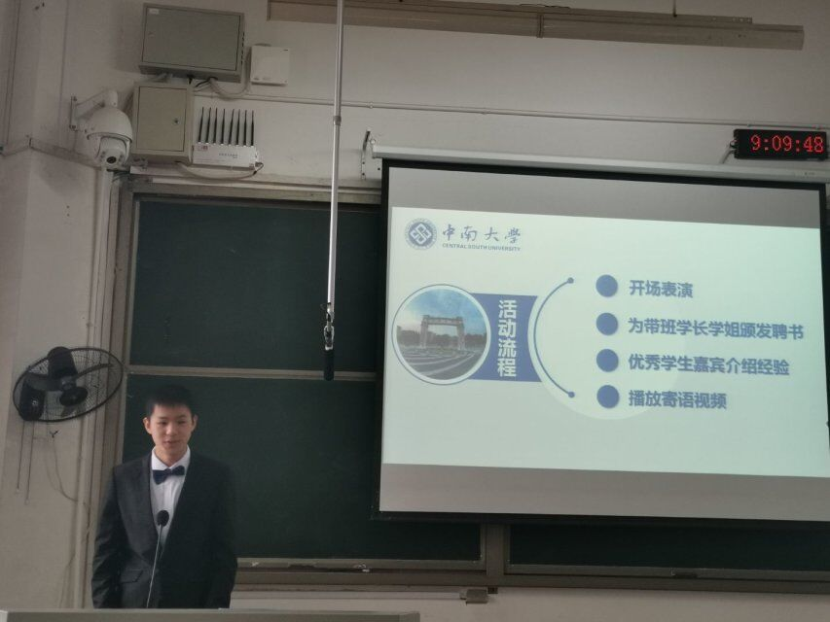

首先，2019级新生为大家带来开场表演——合唱《像我这样的人》，感情真挚，引来全场掌声，很好地渲染了轻快地活动气氛。开场歌曲结束后，陈梅明老师为2019级7位代班学长学姐颁发聘书。并表示，接下来的一年里，7位学长学姐将会对同学们进行精准的学业辅导，也欢迎同学们积极提问，共同进步。

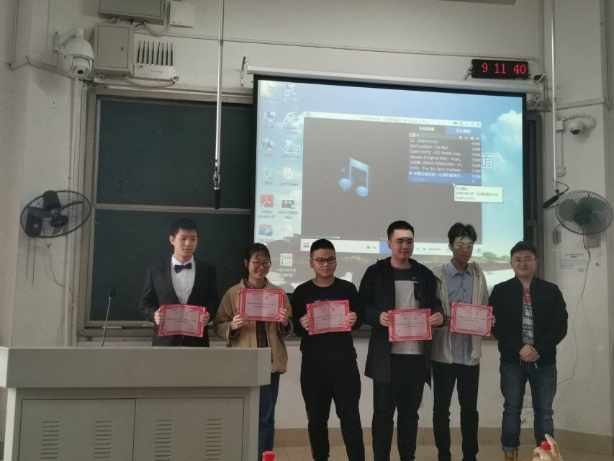

接着，优秀的学长学姐分别就学习、科研、保研、学生工作、出国留学、生活等方面给2019级同学进行了具体的分享。

国奖获得者王靖同学分享了自己的学习心得。强调要重视培养方案，要多看多问，有合理的作息和适合自己的自习环境；在日常中多用英语交流，以此锻炼提高；她认为有一个正确的心态很重要：一是目标，二是坚持，有一个明确的目标，并且在面对困难时坚持不懈，就能离成功的彼岸更进一步。正在申请专利的胡浩然同学认为本科生越早进入实验室越好，并且要带着目标去实验室。在学习中要自己主动争取机会，“死缠烂打”才能真正从实验室学到东西，提高效率。

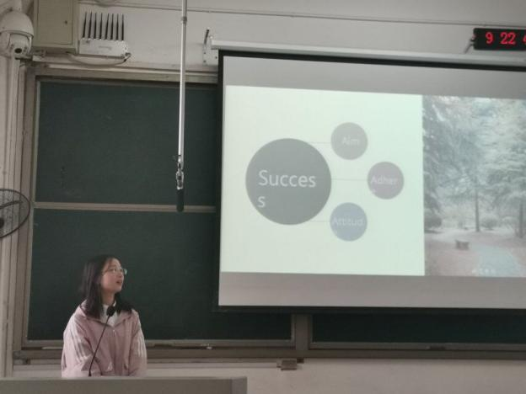 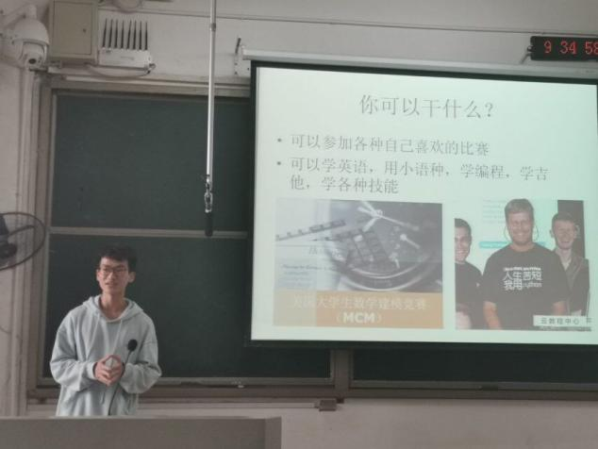

选择出国留学的胡彦然同学认为走出舒适圈是非常重要的一点。而适合出国留学的人一是性格活泼开朗，二是家庭支持。每个国家的学校注重点都不一样，英语能力的要求也不同，但共同点是科研实习经历一定是多多益善，他们更看重实际操作能力，而不是一纸成绩单。在搞好学习成绩的同时又能做好各种繁忙的学生工作的洪冬旎同学认为，大不可不必为了综测加分去参与不喜欢的学生工作。在此之前需要弄清楚三点，一是学生工作可以给你带来什么，二是自己适不适合做学生工作，三是自己未来的方向。要积极向身边的人学习，培养自己处理紧急事情的能力，责任意识和做事高效率，主动与学长学姐沟通交流，找到自己的目标所在，是学习、科研还是兴趣爱好的培养。

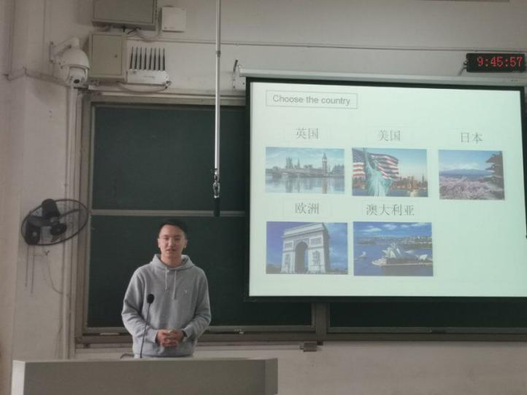 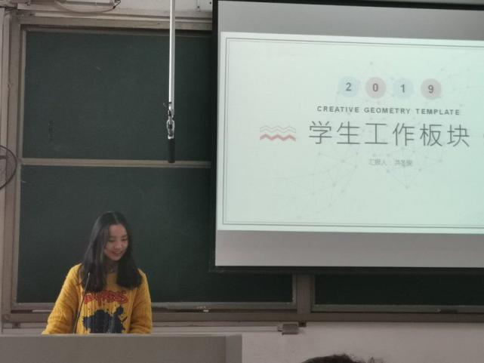

已经保研至北京大学的朱兴星同学玩转学习、科研和学生工作。她为大家详细分享总结了各类学习资源获取网站，她认为一个好的整理学习资料的习惯可以有效提高学习效率；她还介绍了寒暑假时本科生可以参与的各类科研活动，以及详细的信息来源；她认为学生工作可以锻炼个人能力，但要懂得取舍，要有远见。生活达人李天晟同学给了大家分享了关于生活方面信息，一是做计划，二是心态调整。关于如何让自己的大学生活更丰富，她认为大学与高中截然不同，有着多种多样的社团组织供你选择。同时还为学弟学妹解答日常生活中的疑惑，从手机卡的选择到交通工具的购买等，可谓面面俱到，细致入微。

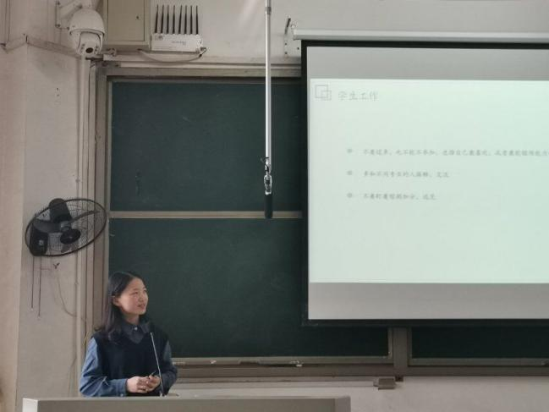 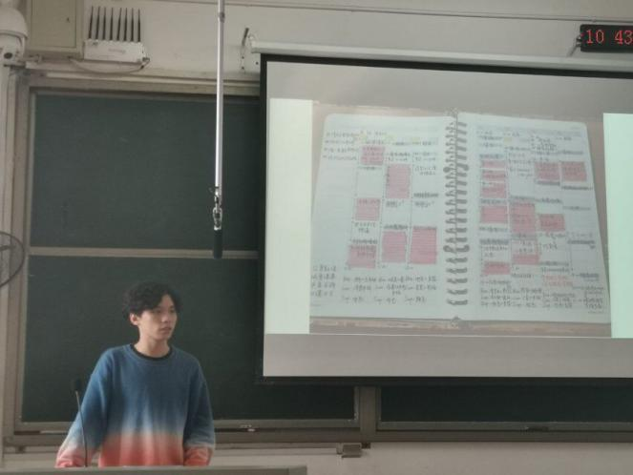

作为2019年iGEM（国际基因工程机器大赛）金奖获奖团队的核心成员，李章杰学长给大家介绍了iGEM并分享了他的参赛心得。“见识的早不一定见识的深刻”，他认为同学们应该走出适合自己的大学道路，而不是一味追随模仿，日常中要养成记录自己的灵光一现的思路的习惯，要积极联系老师，学习身边人的闪光点，“三人行，皆为我师”。

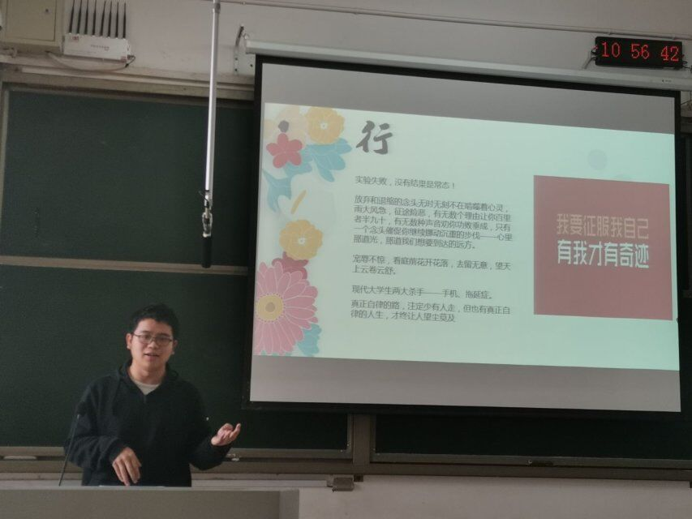

学长学姐分享结束后，2019级同学欣赏了由黄敏老师和军训教官为他们精心录制的视频，现场氛围活跃而又温馨。之后，陈梅明老师对2019级同学表达希冀：一要珍惜学院提供的各种交流学习平台，二要对自己有一个合理的规划，三要明白自己想要成为什么样的人。黄敏老师则叮嘱2019级学生，在法律道德之上，做最好的自己。

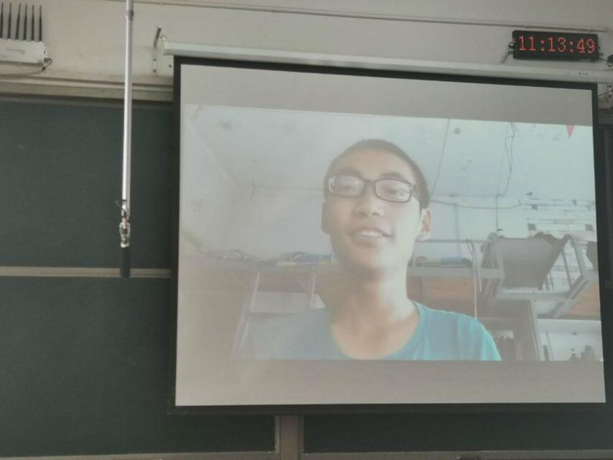 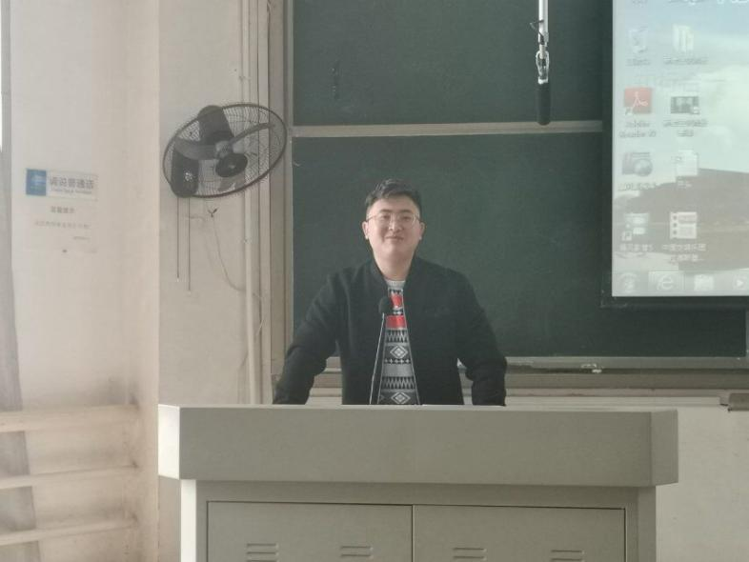

最后，参加活动的全体成员合影留念。

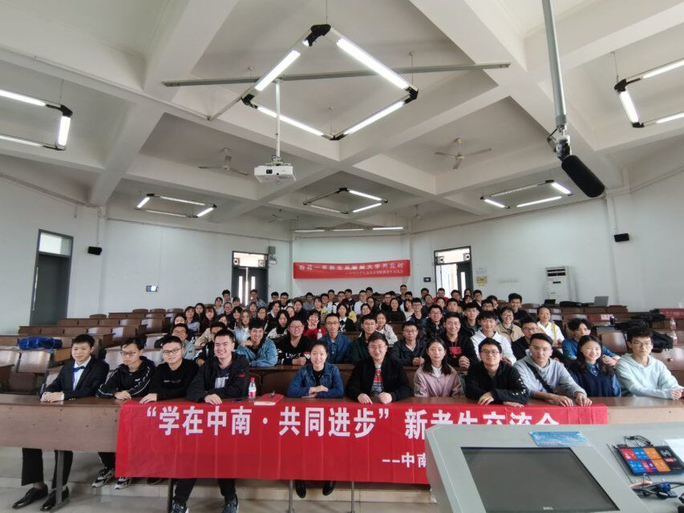

作者：朱英杰